1. Cài tải Netbeans
2. Cài tải JDK (ver 1.8)
3. Add 3 cái .jar vào lib của prj
4. Cài tải Xampp

Chưa biết cách cài, lên youtube

Một số lỗi điển hình ở xampp

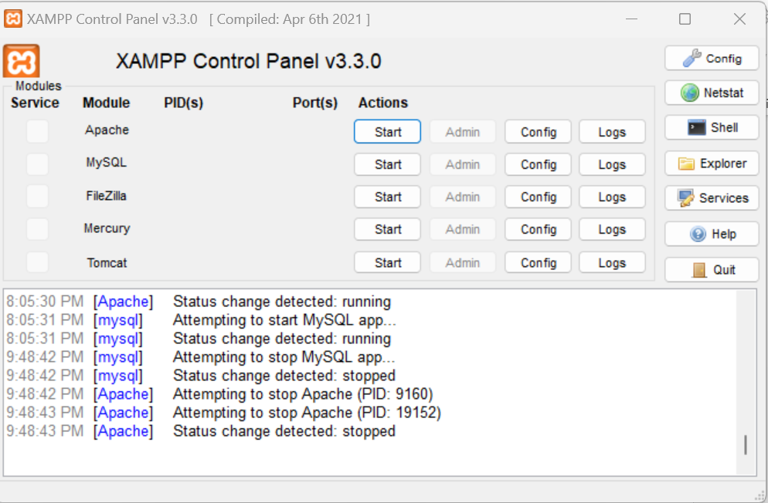



Khi bật 2 cái này ko run thì

ở Apache click vào Config ở trong cùng dòng của nó-> Apache(httpd.conf) -> ctrl F: 80 đổi hết thành 8080

ở MySQL thì thử 2 cách sau:

**+ 1. vào mục Config trong cùng dòng của nó -> my.ini -> ctrl: 3306 đổi hết thành 3307 ( nên đổi thành 3307 do đang code dùng database theo port đó)**

+2. Vào ổ C\xampp\mysql , mở mục Back Up , Ctrl A + ctrl C, sau đó mở file data ctrl V và replace lại các file trong đó

**Các việc cần làm khi start dc 2 cái Apache và Mysql trong Xampp**

Thấy button Admin ở dòng MySQL ko

Click vào nó

Nếu nó ra 404 thì vào link sau: localhost:8080/phpMyAdmin/

Vào tạo 1 cái Structure tên employee_data tạo các browse (table name): admin, employee, employee_info

CHÚ Ý: các cái còn lại thì varchar hay int do mình quyết định trong code của mình làm thêm

Admin: ( cái này khi tạo column)

Employee: ( sau khi tạo , để ý phần chú ý, các cái còn lại là only varchar 100)

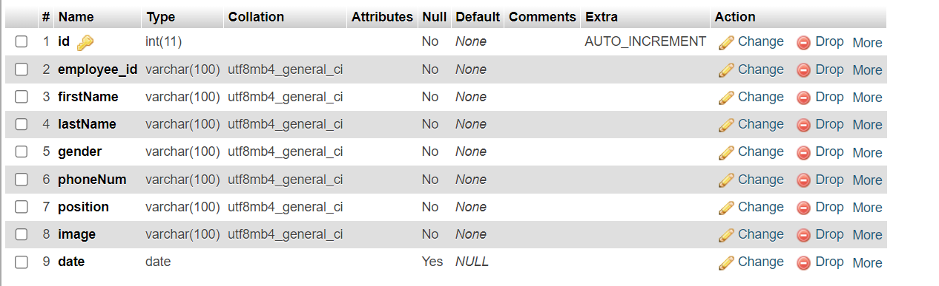

Employee_info: đọc kĩ chú ý

